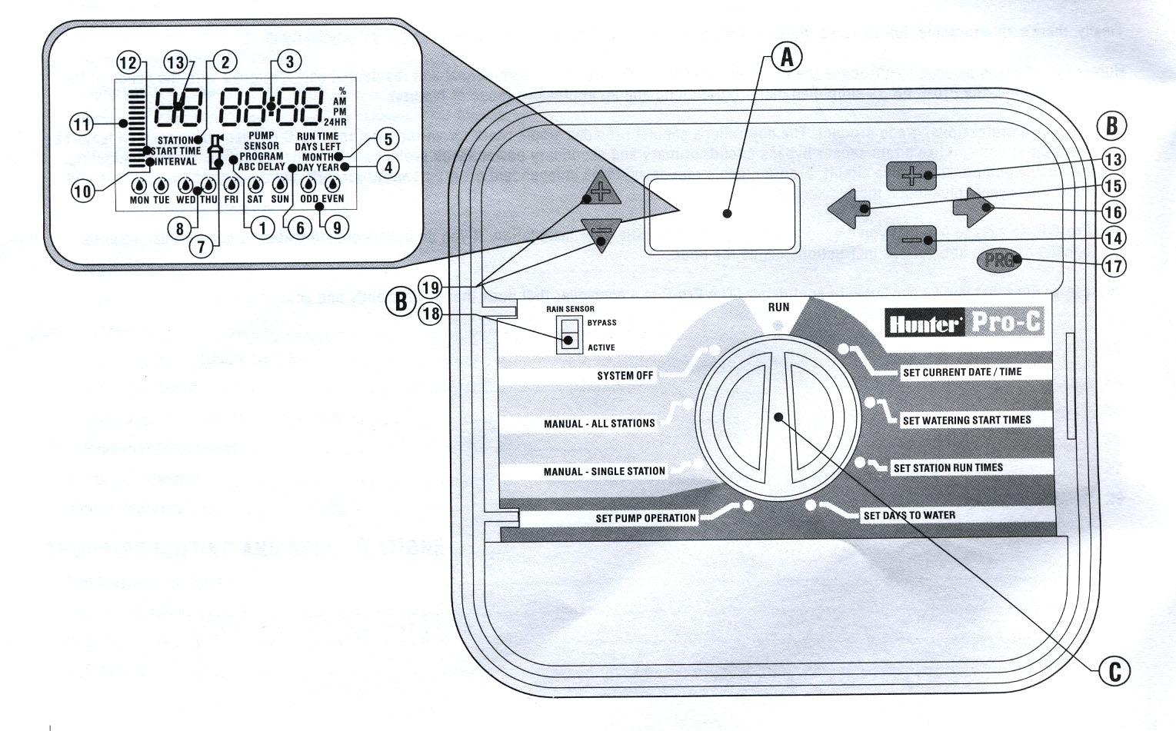
Эта инструкция даст Вам краткий обзор некоторых компонентов по Pro-C . Каждый пункт будет обсужден детально в дальнейшем, однако эта инструкция может быть полезна при знакомстве с различными вариантами.
A.-ЖК ДИСПЛЕЙ
- Program Selector – Показывает выбранную программу A. B, or С
- Station Number - Показывает номер выбранной станции.
- Main Display – Показывает время и установочные данные.
- Year - Установка года.
- Month - Установка месяца.
- Day - Установка дня.
- Running – Иконка дождевателя показывает что полив идет.
- Days of the week - Показывает дни недели полива. Вы можете выбрать полив по четным, или нечетным дням.
- Odd/Even Watering – Установка четных/не четных дней.
- Interval – Для выбора интервала полива.
- Seasonal Adjust – Показывает изменения на 10%, что позволяет регулировать полив не меняя основной програмы.
- Start Time - Показывает выбранное время старта (указывает только одно время старта в программе).

B. – КНОПКИ КОНТРОЛЯ И УСТАНОВОК
- КНОПКА – Прибавление данных.
- КНОПКА – Убавление данных.
-  КНОПКА – Возвращение к предыдущей установке.
-  КНОПКА – Переход к следующей установке. Также начинает ручной цикл.
- КНОПКА – Выбор программ A, B, and C.
- Rain Sensor Switch – Управление датчиком дождя, если он установлен.
- и КНОПКИ – Используется для сезонной регулировки.
Ключевая особенность PRO-C - удобный в работе при наборе, что делает программирование быстрым. Все существенные функции вспомогательной клавиатуры понятно описаны, чтобы избежать замешательства при программировании. Это стало характеристикой для многих других контроллеров.

С-ПАНЕЛЬ УПРАВЛЕНИЯ
Run - Позиция для нормально автоматического режима и включения ручного полива.
Set Current Date/Time - Используется для установки времени и даты.
Set Watering Start Times - Используется для установки пусков от 1 до 4 в программе..
Set Station Run Times - Используется для установки продолжительности полива.
Set Days to Water - Используется для Установки дней полива или выбора полива по четным и не четным дням.
Set Pump Operation –Используется для управления насосом или главным клапаном.
Manual -Single Station – Используется для ручного пуска отдельной зоны.
Manual - All Station - Используется для ручного пуска всех зон или от выбранной зоны.
System Off – Используется для остановки или отключения полива, после чего можно вновь установить на RUN.
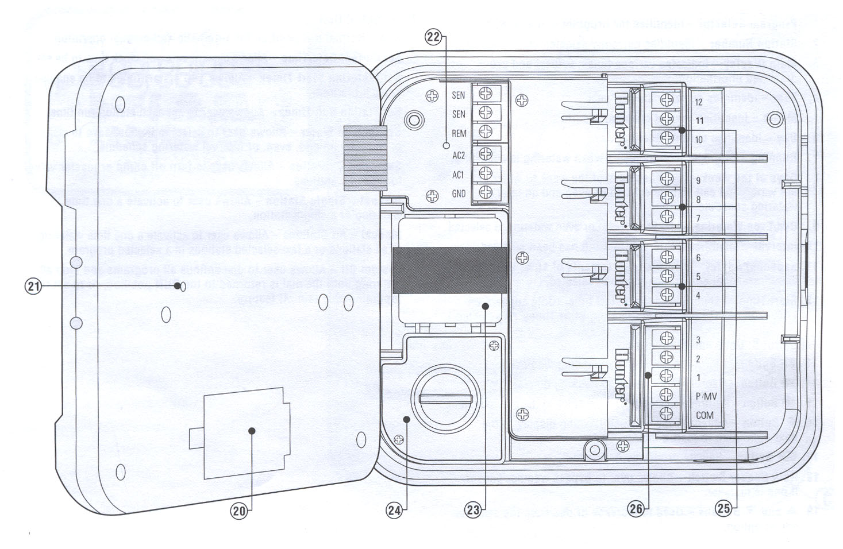
D.-Клеммная коробка
- -9- Volt Battery – Место для подключения батареи, которая держит данные, если нет питания с трансформатора. Однако батарея не сможет включить клапана полива
- Reset Button - Эта кнопка для сброса данных контроллера. Все данные в программе уничтожаются
- Power Area – Место для того, чтобы подключить трансформатор, провода от датчика, и другие системы от их источника к контроллеру.
- Transformer - Трансформатор установлен в контроллере для питания Переменным Током от кабеля клемм. (Только для Наружных моделей, внутренние модели снабжены не встроенным трансформатором.)
- Junction Box - Эта коробка для подключения питания 220 В. (Только наружные модели.)
- Station Modules - В контроллере есть 3 свободных места для модуля. При дополнении модулями 3 PCM, Вы можете расширить количество зон от 3 до 12.
- Base Module – Базово установленный модуль с 1 – 3 зонами, подключением насоса или главного клапана, и общим контактом

УСТАНОВКА ВНУТРЕННЕГО КОНТРОЛЛЕРА НА СТЕНУ.
ОБРАТИТЕ ВНИМАНИЕ: внутренний PRO-C - не водо или погодо стойкий, и должен быть установлен в закрытом и защищенном помещении.
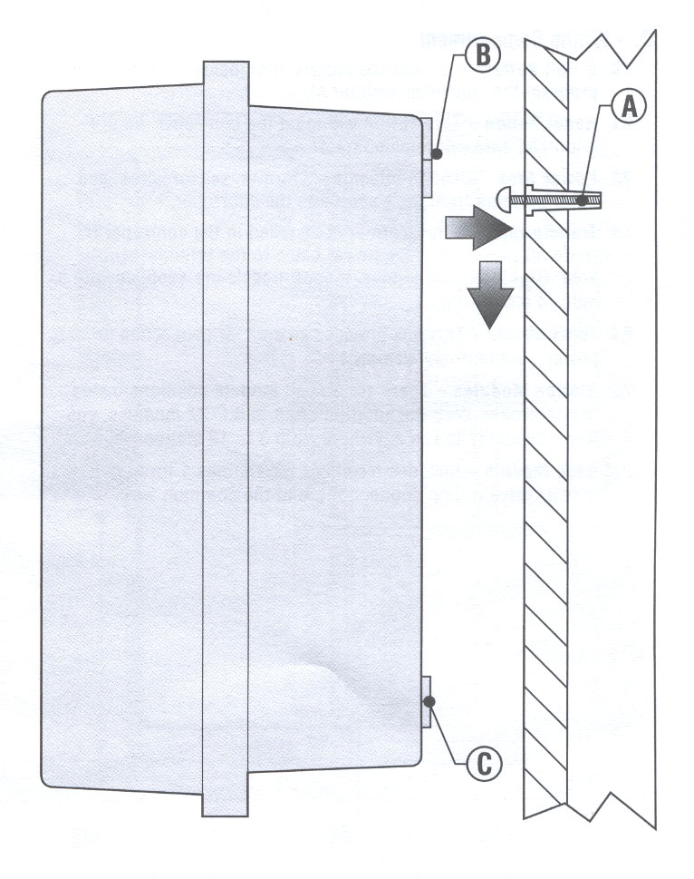
- Выберите местоположение как можно ближе к стандартной электрической розетке, которая не управляется выключателем. Место должно быть защищено от влажности и прямого солнечного света
- Разместите контроллер на уровне глаз. Используйте отверстие наверху контроллера как метку и вкрутите один винт на 25 мм (A) в стену. Обратите внимание: Установите шляпку винта для плотного приложения к стене.
- Выровняйте контроллер на винте, и двигайте замочную скважину (B) на верху контроллера по винту.
- Установите контроллер на месте, вкрутив винты в отверстиях (C) ниже под крышкой.

Не включите трансформатор в источник питания, пока контроллер не установлен, и все клапаны не соединены.

УСТАНОВКА НАРУЖНОГО КОНТРОЛЛЕРА НА СТЕНЕ
ОБРАТИТЕ ВНИМАНИЕ: Наружная модель – водо и погодо стойкая. Соединение наружного PRO-C к первичной сети должно только быть сделано профессиональным электриком после выполнения всех местных условий. Не правильная установка может закончиться ударом или пожаром.
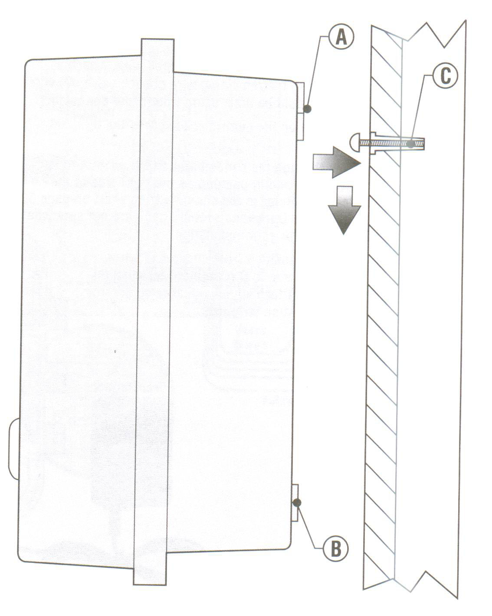
- Выберите место установки, которое будет удобно и близко к электропитанию.
- Убедитесь, что выполнены все электрические и инсталляционные правила для установки на внешней стене.
- Разместите контроллер на уровне глаз и выровняйте замочную скважину (A) на вершине контроллера и отметьте место так же, как и три отверстия (B) на основании корпуса.
- Сверлите отверстие на 6 мм в каждой метке.
- Установите шляпку винта (C) в отверстие при нужном приложении контроллера на стене, или штукатурке.
- Держа корпус контроллера, выстройте в линию отверстия в корпусе с дюбелями или намеченными отверстиями.
- Ведите винт в каждое отверстие аккуратно, но не пережимайте, избегая трещин.

ПОДКЛЮЧЕНИЕ КЛАПАНОВ И ПИТАНИЯ

- Протяните кабель управления между контролером и клапаном,
- На клапанах, соедините общий провод к любому проводу соленоида на всех клапанах. Это часто провод белого цвета. Соедините другой провод управления с оставшимся проводом на каждом клапане. Все соединения проводов, должны быть сделаны, используя водонепроницаемые соединители.
- Откройте дверцу на лицевой панели контроллера, чтобы получить доступ контактной группе.
- Протяните провода клапана через футляр и приложите его к контроллеру у отверстия , которое справа снизу в основании контроллера.
- Снимите по (13 мм) изоляции от концов всех проводов. Соедините общий провод клапана на терминал С на первом модуле. Потом соедините все оставшиеся провода контроля клапанов к терминалам зон.

ОБРАТИТЕ ВНИМАНИЕ: обычно лучше всего соединить все кабели провода до включения контроллера.

Внутренний корпус
Кабель от трансформатора провести через отверстие с левой стороны контроллера и соедините провода к винтам с отметкой AC. Перед закрытием двери корпуса удостоверьтесь, что провода стоят в углублениях так, чтобы дверь могла быть закрытой, не повреждая провода.
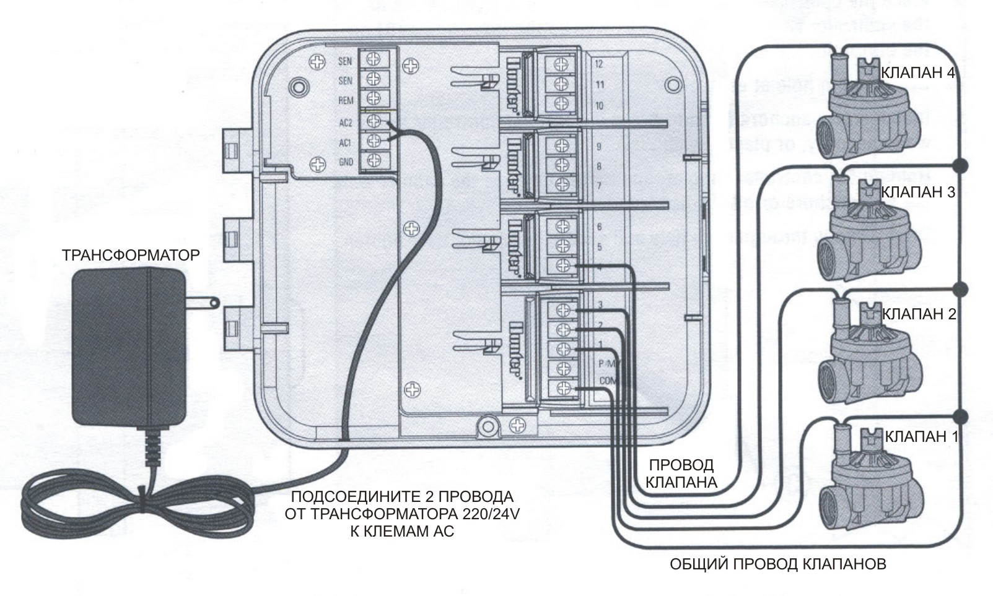

Рекомендуется, чтобы профессиональный электрик исполнил установку питания
Внешний корпус
Проведите кабель в футляр(13mm), и через отверстие на левой стороне основания корпуса. Соедините провода с клеммами трансформатора, расположенными в коллекторе. Они снабжены обозначениями в Международных единицах. Советуем использовать футляр (13mm) с адаптером с наружной резьбой при монтаже кабелей. Вставьте адаптер в отверстие у основания контроллера, пока он не вошел в соединение. Наденьте крышку на клеммник.
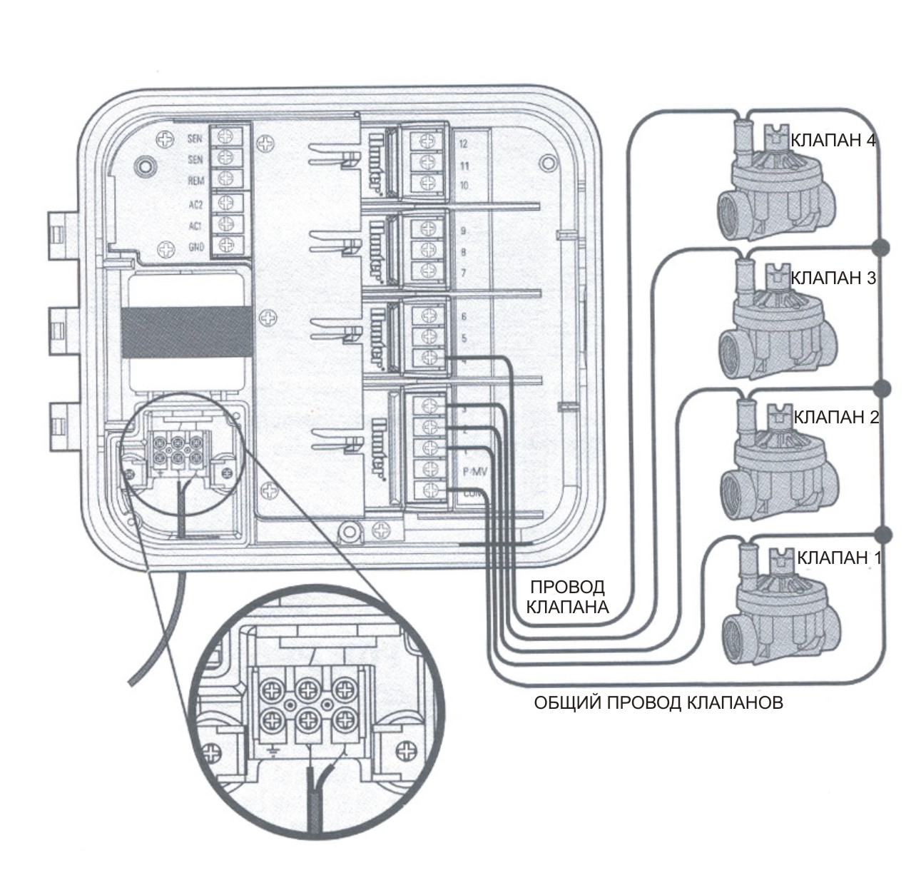

ОБРАТИТЕ ВНИМАНИЕ: Иллюстрация показывает международную клеммную колодку. Внутренние контакты снабжены проводами, которые связаны с трансформатором или другими соединителями.
УСТАНОВКА МОДУЛЕЙ

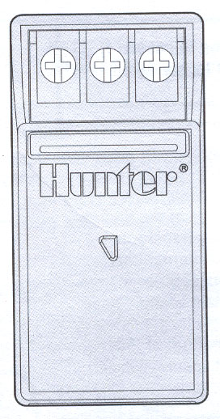
КонтроллерPro-C снабжен установленным на фабрике основным модулем для 3 зон. Дополнительные модули можно добавить в приращениях по 3 зоны, чтобы расширить способность контроллера.
Дополнительные модули покупаются отдельно.
- При монтаже дополнительных модулей, необходимо выключить питание ПЕРЕМЕННОГО ТОКА.
- Установите модуль в соответствующее место в корпусе контроллера. Рельефные номера зон указаны на корпусе, но не на дополнительных модулях.
- Как только все модули станут на место, подключите питание к контроллеру. Выключение питания делается для того, чтобы контроллер позволил микропроцессору признать недавно установленные модули.

УСТАНОВИТЕ БАТАРЕЮ, ЧТО БЫ МОЖНО БЫЛО ПРОГРАММИРОВАТЬ БЕЗ ПИТАНИЯ

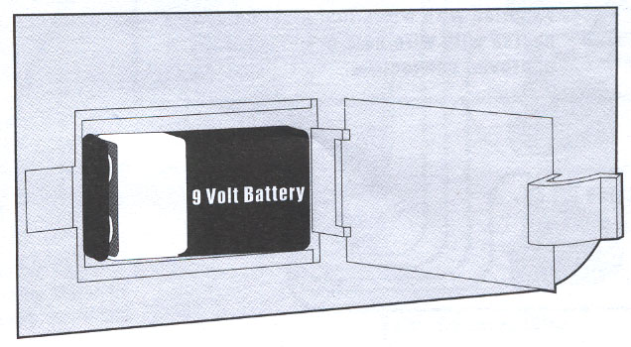
Соедините 9-вольтовую батарею (не включена в комплект) с зажимом и установите на место для батареи в корпусе контроллера. Батарея позволяет пользователю программировать контроллер без питания ПЕРЕМЕННОГО ТОКА. Полив не будет происходить без питания ПЕРЕМЕННОГО ТОКА. Так как этот контроллер имеет энергонезависимую память, часы календарь, и программы будет сохранены некоторое время после отключения электричества даже если батарея не будет установлена.

ПОДКЛЮЧЕНИЕ ГЛАВНОГО КЛАПАНА

ОБРАТИТЕ ВНИМАНИЕ: Выполнить этот пункт можно только, если Вам установили главный клапан. Главный лапан - обычно закрываемый клапан, установленный в точке подсоединения к водопроводу, и который открывается только при активизированной системе автоматики.
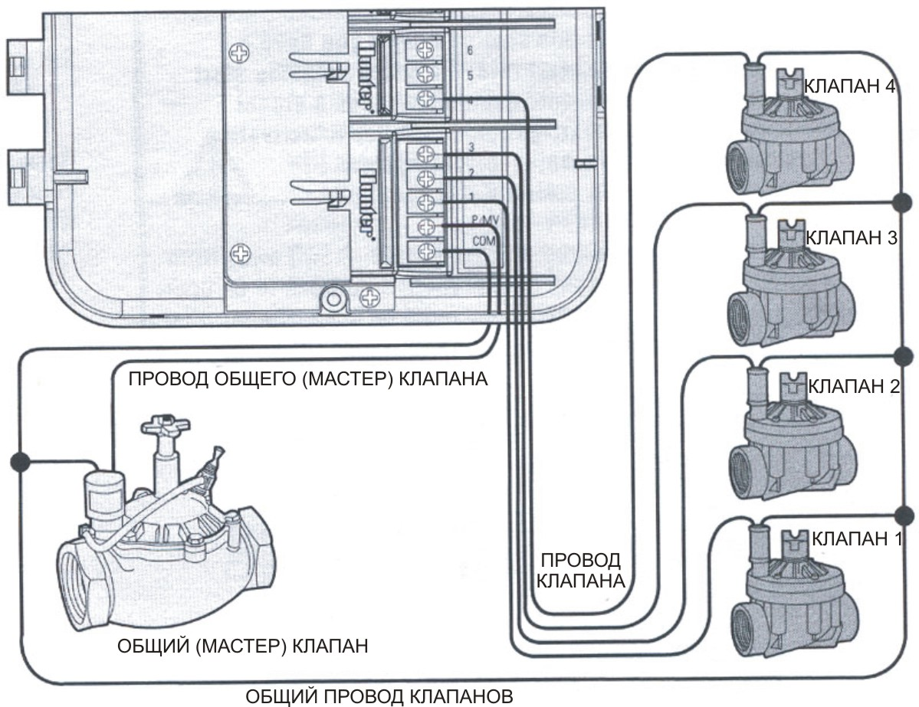
- На главном Клапане соедините общий провод к любому проводу соленоида клапана. Соедините второй провод управления к остающемуся проводу соленоида.
- Подведите кабель к контроллеру в футляре.
- Соедините любой провод с главного Клапана на терминал P/MV. Соедините оставшийся провод на С.

ПОДКЛЮЧЕНИЕ РЕЛЕ ЗАПУСКА НАСОСА.

ОБРАТИТЕ ВНИМАНИЕ: Выполните этот пункт, только если Вы имеете установленное реле запуска насоса. Реле запуска насоса – устройство, которое использует сигнал от контроллера, чтобы привести в катушку реле и замкнуть контакты. Включится насос, чтобы подать воду к вашей системе.
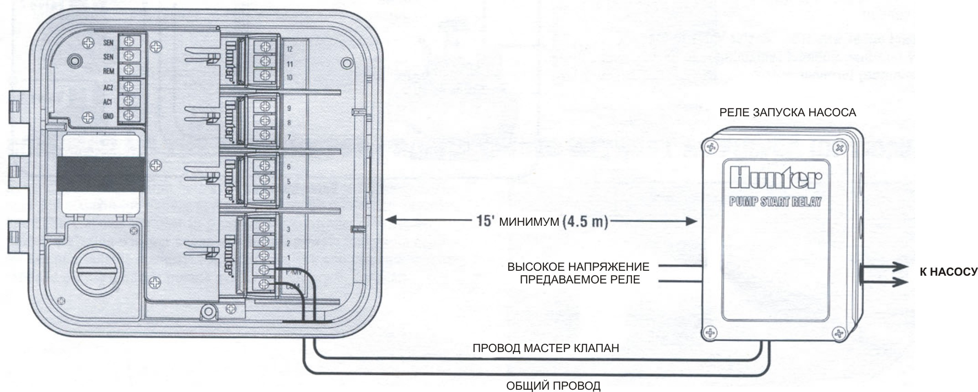
Контроллер должен быть установлен от реле пуска насоса и от насоса, по крайней мере, на расстоянии в 4.5 м. Когда реле пуска насоса начинает работу, наводятся волны, которые могут потенциально привести к поломке контроллера, если тот установлен слишком близко. При использовании насоса контроллером, должно обязательно использоваться реле пуска насоса.

- Протяните проводную пару от реле насоса в корпус контроллера.
- Соедините общий провод с винтом клеммы С и оставшийся провод от реле насоса к винту клеммы Р/ MV.

Ток катушки реле не должен превышать 0,28 А. Не соединяйте контроллер непосредственно к насосу, поскольку это приведет к поломке контроллера.

ПОДКЛЮЧЕНИЕ ДАТЧИКА ПОГОДЫ

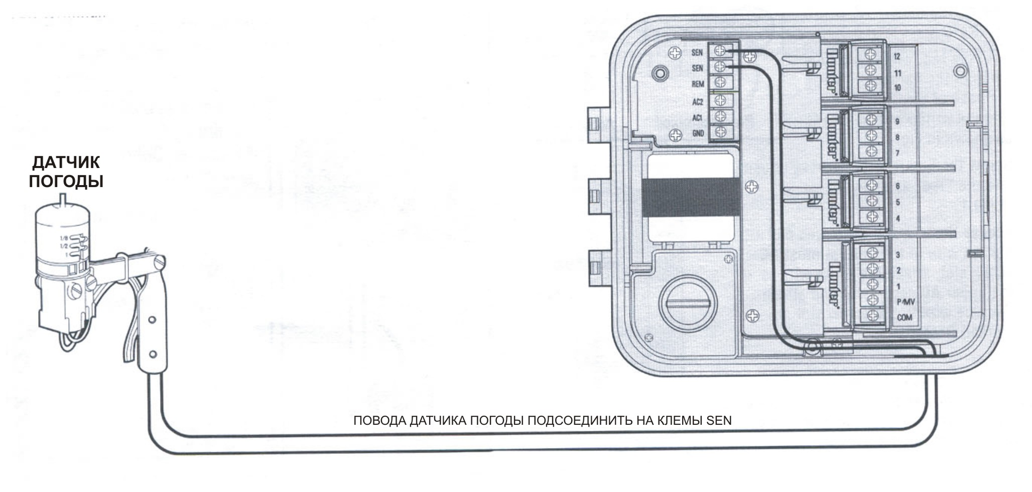

Датчик дождя Hunter Mini-Clik® или любой другой тип датчика погоды с микровыключателем может быть установлен на Pro-C. Цель этого датчика состоит в том, чтобы остановить полив, когда осадков достаточно. Датчик соединяется непосредственно с контроллером и позволяет, вам легко отключить датчик, используя переключатель контроллера Run (Bypass Sensor).
- Провода от датчика дождя приходит через то же самое отверстие, используемое для проводки кабелей клапана.
- Удалите перемычку, которая установлена на клеммах SEN контроллера
- Соедините один провод датчика дождя с терминалом SEN и другой с другим терминалом SEN.
ОБРАТИТЕ ВНИМАНИЕ: Если выключатель датчика дождя оставляют в положении ACTIVE, и никакого датчика не подключено, и перемычка был удалена, дисплей прочитает SEN OFF, и никакого полива не произойдет. Устранить эту проблему, если нет никакого датчика, можно переключить выключатель в положении BYPASS или установить перемычку между терминалами датчика.

ПОДКЛЮЧЕНИЕ SRR ПДУ

К контроллеру Pro-C возможно подключение SmartPort, который устанавливается для быстрого и легкого подключения дистанционного управления Hunter SRR. SRR позволяет подрядчикам и конечным пользователям одинаково использовать систему, не бегая назад к контроллеру.
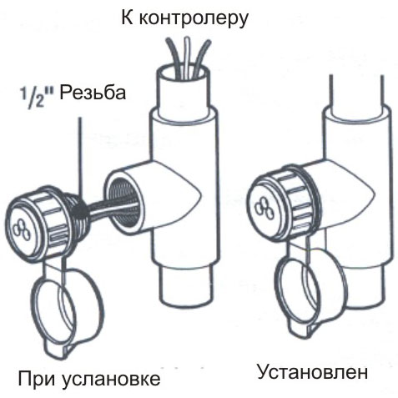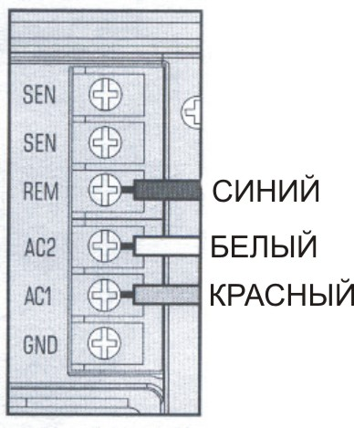
Использовать ПДУ SRR вы можете установив SmartPort® .
- Установите тройник с 1/2" ВР на футляр для кабеля не ближе 12" от Pro-C.
- Проведите красный, белый, и синий провода кабеля через отверстие в корпусе как показано на рисунке 1.
- Вверните разъем как показано на рисунке 1.
- Подведите к клеммам колодки, и соедините красный провод к левому винту AC, приложите белый провод к другому винту AC, и синий провод на винт с отметкой REM.
Теперь SmartPort® готов к использованию дистанционного управления SRR. Пожалуйста обратитесь к руководству SRR для дальнейшей информации, или войдите в контакт с вашим местным дистрибьютором Hunter для того, чтобы получить подробную информацию.

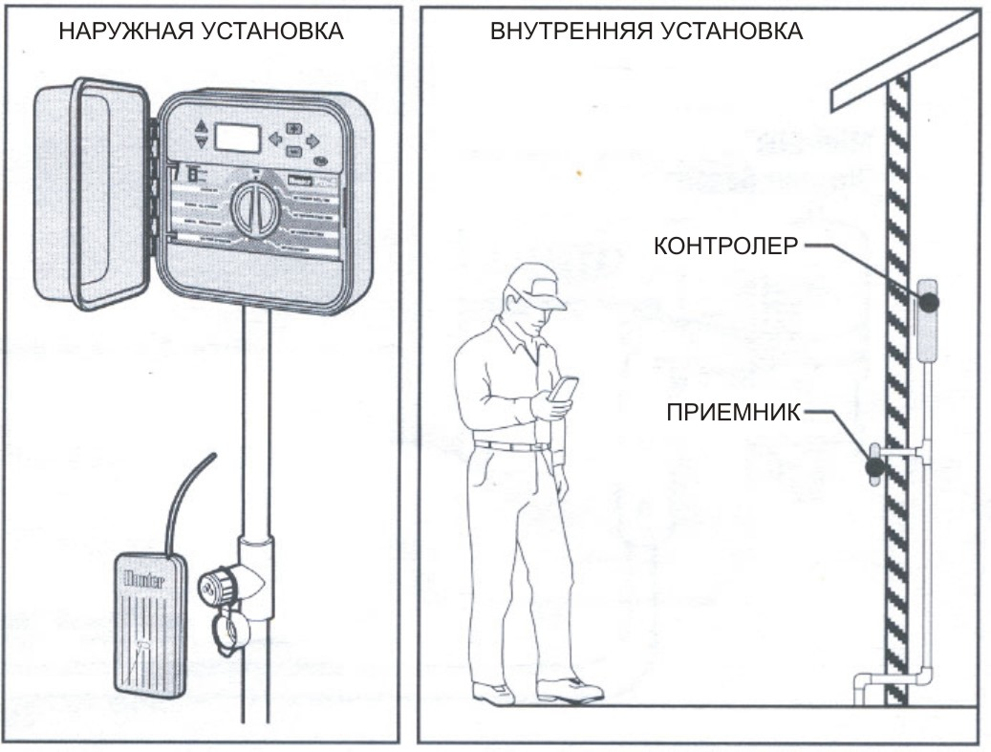
ОБРАТИТЕ ВНИМАНИЕ: Любое соединение на отдалении может кончиться сообщением ошибки на дисплее контроллера и возможном сбое прибора из-за радио-вмешательства. Во многих ситуациях, дистанционное управление может работать прекрасно, в других случаях, это может не работать по разным причинам (это – может зависеть от участка). В любом случае, установка ДУ должна быть сделана, используя защищенный кабель, чтобы минимизировать возможные эффекты электрического поля. Для самой легкой установки, закажите Hunter SRR-SCWH SmartPort сразу с 25 футами защищенного кабеля.

Установка SRP ПРОГРАММАТОРА

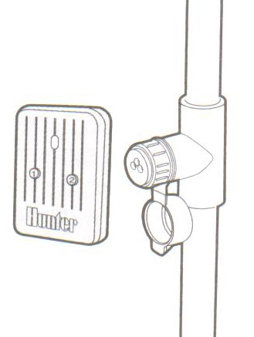
С новой системой Hunter SRP (Simple, Reliable Programmer) , вы можете загрузить и установить графики полива, которые Вам необходимы на вашем персональном компьютере, тогда загрузка в Pro-C будет происходить через SmartPort ™ непосредственно и через программирование SRP.
(Установите SmartPort ®, следуя за инструкциями в вышеупомянутой разделе " Установка Дистанционного управления SRR)
За дополнительной информацией пожалуйста обратитесь к руководству SRP, или войдите в контакт с вашим местным дистрибьютором Охотника для заказа SRP.
ОТКАЗЫ питания
Из-за возможности отказов питания, контроллер имеет энергонезависимую память, чтобы сохранить программу.

ОСНОВНЫЕ ПРИНЦИПЫ СИСТЕМЫ полива

Есть три главных компонента, которые связаны со всеми системами автоматического полива, существующими на сегодняшний день. Это - контроллер, электроклапаны, и дождеватели.
Контроллер - то, что заставляет всю систему полива эффективно работать. Это - технически и практически мозг всей системы, указывая клапанам, когда поставить воду к дождевателям и как долго поливать. Дождеватели, в свою очередь, доставят воду к окружающим растениям и газонам.

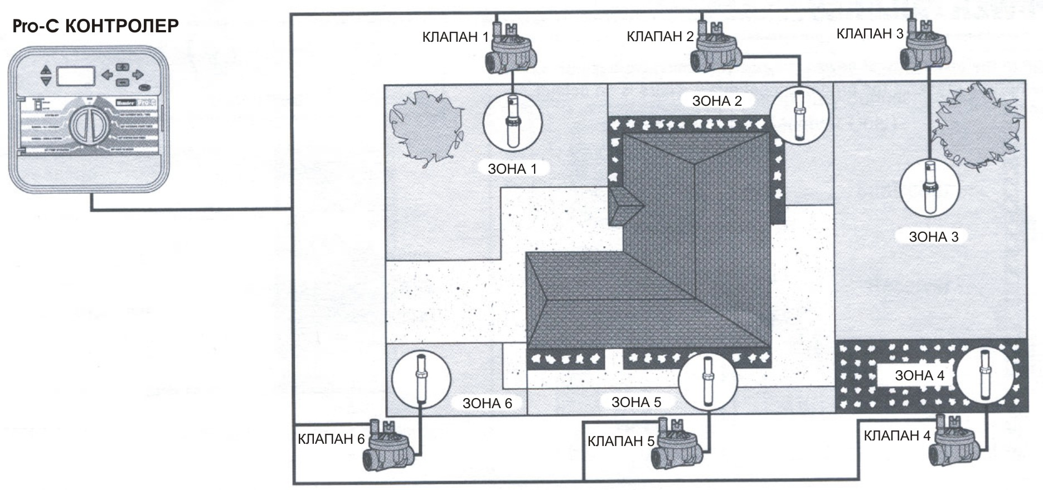
Клапан управляет группой дождевателей, названных зоной полива. Эти зоны расставлены на участке согласно типу растений, которые растут там, их расположения, и максимального количества воды, которое может быть необходимо. Каждый клапан связан через провод с терминалом, установленным в контроллере. Количество проводов связано с количеством, которое соответствует количеству зон клапанов.

Контроллер запускает клапаны только по одному. Когда клапан закончил свой полив, контроллер включит полив следующей зоны, которая была запрограммирована. Этот процесс называют циклом полива. Информацию, имеющую отношение к времени полива отдельных зон и как часто происходит полив, называют программой.

ОСНОВНЫЕ ПРИНЦИПЫ ПРОГРАММИРОВАНИЯ

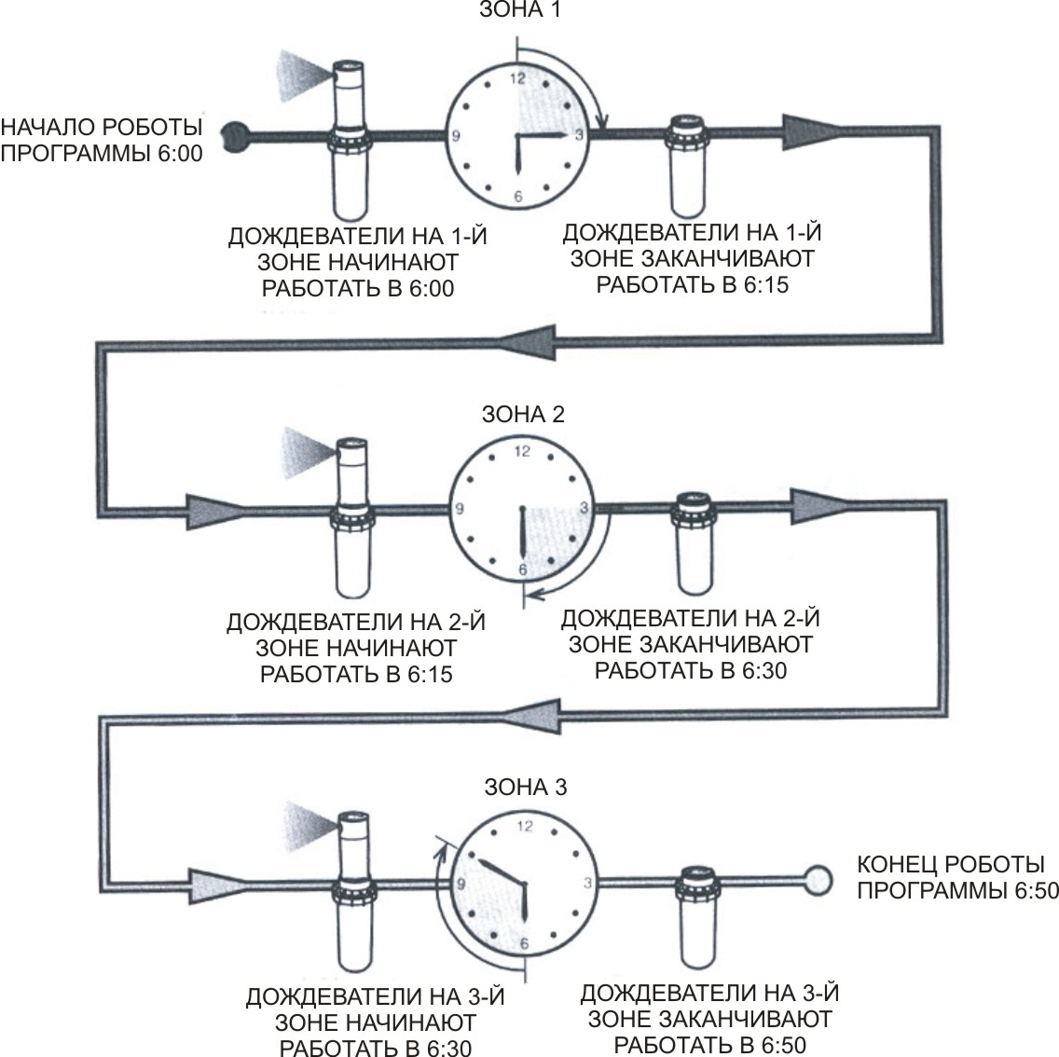
Для контроллера и выбора программы, чтобы система автоматически работала, должны существовать три момента: Когда полить - или Время Начала Полива. Как долго полить - или Время Управления зоной. В какой день недели полить - или Дни полива.
Мы покажем пример, который лучше всего показывает действие программы:
Скажем, Вы имеете установку времени начала программы на 6:00 утра. Зоны 1 и 2 будут иметь время полива по 15 минут, и зона 3 установлена на полив 20 минут. Пожалуйста, обратите внимание, что зоны 4 и 5 не были включены в эту программу, мы будем их программировать на отдельных программах.
Возвращаемся к нашему предыдущему примеру, в 6:00 утра контроллер активизирует цикл полива. Дождеватели на зоне 1 будут работать 15 минут и затем автоматически отключатся. Контроллер автоматически активизирует дождеватели зоны 2. Эти дождеватели будут также поливать 15 минут и затем отключатся. Потом, автоматически, начнется полив на зоне 3. Дождеватели поливают в течение 20 минут и отключатся автоматически. Так как не были запрограммированы пуски для зон 4 и 5, контроллер пропускает их. Это завершит программу и закончит полив в 6:50 утра.
Как показано на вышеупомянутом примере, только одно запрограммированное время начала полива было обязано управлять тремя различными зонами. Контроллер автоматически переключается на следующую зону без необходимости ввода дополнительных данных.
Мы понимаем, что у многих потребителей будут иметься свои потребности полива растения, по этому Hunter оборудовали EC тремя различными программами A, B, и С, эти программы являются полностью независимыми друг от друга и дают Вам способность иметь три сосуществующих таймера в одном контроллере.

СОЗДАНИЕ ГРАФИКА ПОЛИВА

Для большинства потребителей, наиболее легче планировать свой определенный график полива на бумаге прежде, чем фактически программировать информацию в контроллере. Также письменный расчет удобней иметь для программирования с ссылкой на бумагу.
Есть некоторые руководящие принципы, которые должны сопровождаться при определении когда и как долго поливать. Это факторы - тип почвы, вид поливаемой площади, поддерживаются условиями, и типами используемых дождевателей. Так как есть очень много различных изменений, которые могут определить ваш индивидуальный график полива, невозможно дать точный график, чтобы все ему следовали. Однако мы включили некоторые руководящие принципы, чтобы помочь Вам в начинании.
Обычно хорошо поливать за один или два часа до восхода солнца. Давление воды будет оптимальным ранним утром, и вода может лучше впитаться в корни растений, в это время испарение минимально. Для большинства растений, полив в полдень или вечером может причинить вред растениям или возможно появление плесени.
Не упустите из виду возможность недолива или перелива. На перелив наиболее часто указывает появление луж , которые долгое время не впитываются или не испаряются, в то же время на признаки недолива, покажут пейзажи с изменением цвета и засухи. Делайте изменения в программировании немедленно, кок только появились те или иные признаки не правильного полива.

КАК ЗАПОЛНЯТЬ ФОРМУ ГРАФИКА ПОЛИВА

Советуем использовать карандаш для заполнения этой формы. Используя пример и информацию ниже, Вы должны построить ваш личный водный график.
Station Number and Location – Показывают количество зон, местоположение и тип растения, которое необходимо полить.
Watering Day - Показывает, хотите ли Вы поливать каждый день или использовать график с интервалом по дням. Поскольку календарный график дней представлен днями недели, в которые полив желателен, для графика с интервалом дней полива, просто установите соответствующее количество дней.
Program Start Times - Указывают время дня, в которое программа начнет работать. Каждая программа может иметь запуски от 1 до 4 раз. Не смотря на это, вы можете в программе сделать только один старт полива
Station Run Time - Указывает время полива (от 1 минуты до 6 часов) для каждой зоны. Установите ноль для любой зоны, которую Вы не хотите использовать в программе.
Сохраните этот график в безопасном месте для быстрой ссылки позже, вместо того, чтобы просматривать информацию программы на контроллере.

ПРОГРАММИРОВАНИЕ КОНТРОЛЛЕРА

Две ключевые особенности Pro-C, Контроллер легко программируется. Облегченный набор через поворотную ручку, позволяет Вам, пропуская процесс перепрограммирования, активизировать ручной полив простым поворотом руки
Pro-C показывают время полива и день, когда контроллер не поливает. Показания дисплея изменяются, когда вы вращаете тумблер, чтобы просмотреть определенную информацию программирования. При программировании, мигающая часть дисплея может быть изменена, нажимая кнопки или . Чтобы изменить что-что, что не мигает, нажимайте или , пока желательная функция не высветится.
Контроллер Pro-C предлагает максимум функций, включая три программы, каждая с 4 ежедневными стартами, разрешая полив растений с различными требованиями в различных графиках дня. Многократные старты полива утром, днем и вечером, что удобно для новых газонов и требующих частого полива однолетних цветов. Построенный с календарем в 365-дней он приспосабливает нечетные/четные дни по ограничениям полива, не требуя ежемесячного перепрограммирования. Или, просто в определенные дни недели, в которые Вы хотите поливать или используя удобный интервалы дней в поливе.

ОБРАТИТЕ ВНИМАНИЕ: основное правило программирования - независимо от того, какой символ или знак мигает, этот пункт будет запрограммирован. Например, если при установке времени мигает час, то час может быть изменен или запрограммирован. Для удобства работы с иллюстрацией, мигающие знаки изображены СЕРЫМ цветом.

УСТАНОВКА ДАТЫ И ВРЕМЕНИ
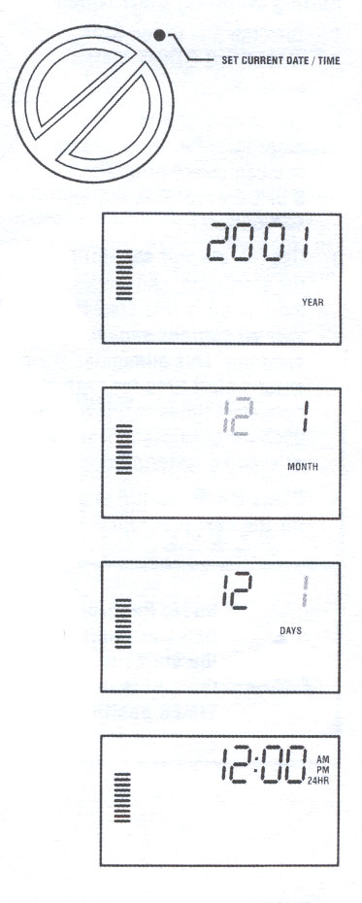
- Поверните тумблер в положение SET CURRENT DATE/TIME .
- На дисплее начнет мигать текущий год : Используйте кнопку или , чтобы установить год. После установки правильного года, нажмите для перехода к установке месяца.
- Теперь на дисплее появились месяц и день: месяц будет мигать. Используя кнопки или , установите месяц. Нажав , переходите к установке дня.
- Теперь мигает день: Используйте кнопки или , чтобы установить день месяца. (День недели автоматически обозначится стрелкой в низу дисплея.) Нажмите кнопку для перехода к установке времени.
- Показано время: Используя кнопки или , чтобы выбрать AM,РМ, или 24 часа. Нажмите кнопку , чтобы установить часы. Часы будут мигать. Используйте кнопки или , чтобы изменить час, показанный на дисплее. Нажмите кнопку , чтобы установить минуты. Минуты будут мигать. Используйте кнопки или , чтобы изменить минуты, показанные на дисплее. Теперь дата, день. и время были установлены.

УСТАНОВКА СТАРТА ПОЛИВА

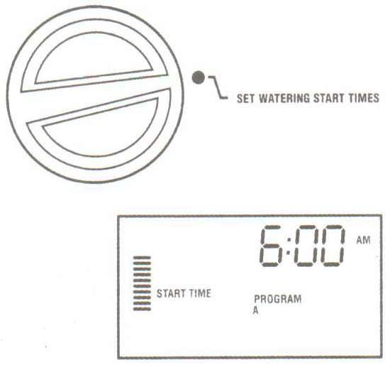
- Поверните тумблер в положение SET WATERING START TIMES position.
- Заданная фабричная установка на программе A., но если необходимо, Вы можете выбрать программы В или С, нажимая кнопку .
- Используйте кнопки или , чтобы изменить время старта. (в 15-минутных приращениях.) Одно время стартов этой программе активизирует все станции последовательно. Это устраняет необходимость вводить установки старта для каждой станции. Многократные старты циклов полива в программе могут использоваться каждое утро, день, или вечер.
- Нажмите кнопку , чтобы добавить дополнительный старт, или кнопку для перехода к следующей программе.
ОБРАТИТЕ ВНИМАНИЕ: Независимо от порядка, в котором старты введены, Pro-C будет всегда начинать полив в хронологическом порядке, когда набранные параметры перемещены в положение НАБОРА СТАРТА ПОЛИВА.

УДАЛЕНИЕ ВРЕМЕНИ СТАРТА полива

В положении SET WATERING START TIMES , нажмите или для перехода на 12:00 am (Полночь). Потом нажмите и на дисплее появится OFF.

ОБРАТИТЕ ВНИМАНИЕ: Если у программы выключены все четыре старта, то та программа выключена. (Все другие данные программы останутся сохраненными). Поскольку нет стартов полива, то не будет никакого полива в этой программе. Это –один из способов остановить полив только в одной программе, не поворачивая тумблер в положение OFF.

Установка Времени полива зоны (Длительность Полива для Каждой зоны)
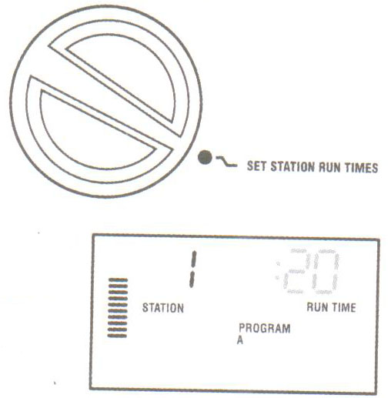
- Поверните тумблер в положение RUN TIMES.
- Дисплей покажет последнюю отобранную программу (А, В или C), номер выбранной зоны, изображение времени старта, и время полива , которое будет мигать. Вы можете переключиться на другую программу, нажимая кнопку .
- Используя кнопку или , измените показанное время полива зоны
- Нажмите кнопку , чтобы перейти к следующей зоне.
- Повторите шаги 3 и 4 для каждой зоне.
- Вы можете установить время полива зоны в промежутке от 1 минуты до 6 часов.
- Вы можете перемещаться между программами при работе с одной и той же зоной. Однако, рекомендуется, чтобы одна программа была закончена перед переходом к следующей программе. Переход между программами может вас запутать, что может кончиться ошибками ввода программы.

Установка Дней полива

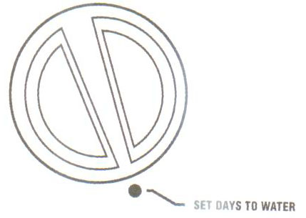
- Поверните тумблер в положение SET DAYS TO WATER.
- Дисплей покажет последнюю выбранную программу (А, В или C). Вы можете перейти к другой программе, нажимая кнопку .
3. Контроллер покажет, какой день запрограммирован в настоящее время,. Это положение обеспечивает различные варианты полива: выберите полив в определенные дни недели, или выберите полив только в четные/нечетные дни. Каждая программа может использовать только один тип ввода выбора дня.

ВЫБОР СПЕЦИАЛЬНОГО ДНЯ ПОЛИВА

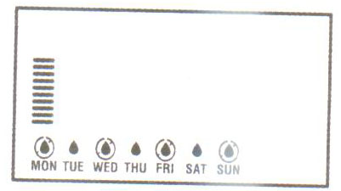
- Нажмите кнопку , чтобы активизировать полив в специальный день недели (показ всегда начинается с понедельника) .Нажмите кнопку , чтобы отменить полив в этот день. После нажатия кнопки показ автоматически продвигается к следующему дню. указывает на отсутствие полива в этот день.

- Повторите шаг 1, пока желательные дни не будут отобраны.
После программирования, поверните тумблер в положение RUN и позвольте выполнение всех отобранных программ и стартов автоматически.

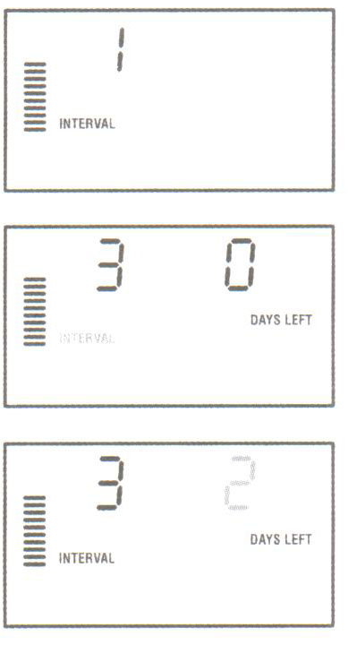
УСТАНОВКИ ИНТЕРВАЛОВ ПОЛИВА

Эта функция удобна, если Вы хотите иметь более последовательный график полива, без необходимости волноваться о дне недели или дате. Интервал, который Вы вводите - количество дней между поливом. Дни, показанные на дисплее, указывают, сколько дней до следующего полива. Например, если Вы выбираете интервал 2 с 1 днем, полив начнется завтра в намеченное время.
- Нажмите кнопку с курсором на воскресенье. Интервал и Дни с лева появятся на дисплее.
- При мигающем Интервале нажмите кнопку . Дисплей увеличит интервал.
- Нажмите , и начнет мигать количество оставленных дней. Используйте кнопки или , пока не выберите количество дней, оставленных до следующего полива.
После программирования, поверните тумблер в положение RUN и позвольте выполнение всех отобранных программ и стартов автоматически.

Отбор четного/Нечетного дней полива
Эта функция использована для отдельных дней месяца полива вместо определенных дней недели (четные/нечетные дни, 1-ый, 3-ий, 5-ый, и т.д.; или, 2-ой, 4-ый, 6-ой, и т.д. дни)

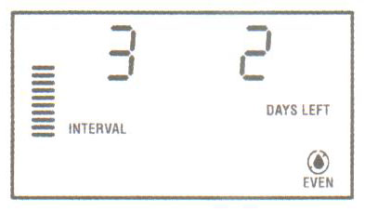
- Используя инструкцию Интервал полива, установите интервал 1.
- Нажмите кнопку , пока курсор не будет на Четном(Odd) или Нечетном(EVEN).Какой бы Вы не выбрали день ОТКАЗА ОТ ПОЛИВА, нажимая кнопку , Если Вы выбираете НЕЧЕТНЫЙ дни как Отказ от полива, тогда контроллер будет поливать в четные дни месяца. Наоборот, если Вы выбираете Четные дни как Отказ от полива, тогда котроллер будет поливать только в нечетные дни месяца. Вы можете также , используя эту особенность, установить специальные дни недели с отказом от полива (см. Продвинутые Особенности на странице 27).

ОБРАТИТЕ ВНИМАНИЕ: 31-ый из любого месяца и 29 февраля – всегда будут в положении "ВЫКЛ", если выбран полив по четным/нечетным дням.

После программирования, поверните тумблер в положение RUN и позвольте выполнение всех отобранных программ и стартов автоматически.

ОБХОД ДАТЧИКА ПОГОДЫ
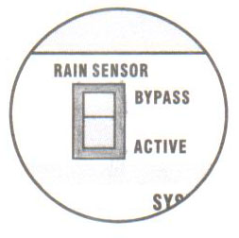
С этой встроенной особенностью, нет необходимости в дополнительном ручном выключателе обхода при использовании датчиков дождя. (Pro-C работает с Хантером Мини-Кликом ®, плюс другие датчики дождя, ветра, и мороза на сегодняшнем рынке). Если система останавливает действие системы (или датчик не установлен, и выключатель находится в положении ACTIVE ), SENSOR OFF будет показан. Просто переместите выключатель, чтобы BYPASS, и датчик погоды будет обойден. Это позволяет Вам включить систему полива.
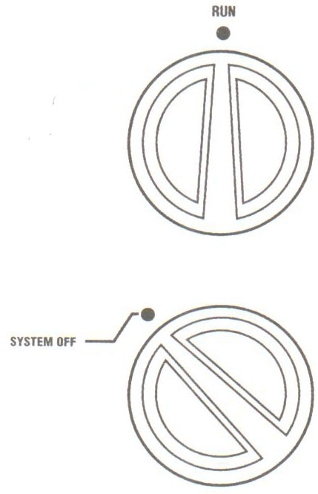
Run (ПОЛИВ)

После того, как программирование закончено, поверните тумблер на Run , чтобы позволить контроллеру автоматическое выполнение всех отобранных программ и стартов.

System Off (СИСТЕМА ВЫКЛЮЧЕНА)
Остановить полив мгновенно можно поворотом тумблера в положение SYSTEM OFF через две секунды. Все активные программы остановлены и полив выключится. Чтобы вернуть контроллер к нормальной автоматической работе, просто вернитесь в положение RUN.

РУЧНОЕ ВКЛЮЧЕНИЕ ОДНОЙ ЗОНЫ
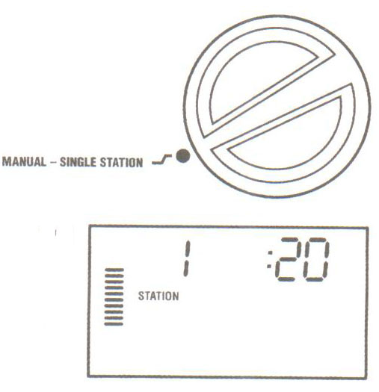
- Поверните тумблер в положение MANUAL-ONE STATION.
- Номер текущей станции будет мигать. Используя кнопку , выберете желаемую зону. Вы можете использовать кнопку или , чтобы выбрать продолжительность полива.
- Повернув тумблер по часовой стрелке в положение RUN, чтобы запустить зону (полив начнется только в выставленной зоне, потом контроллер возвратится к автоматическому режиму без изменений в предварительно набранной программе).

РУЧНОЕ ВКЛЮЧЕНИЕ ВСЕХ ЗОН
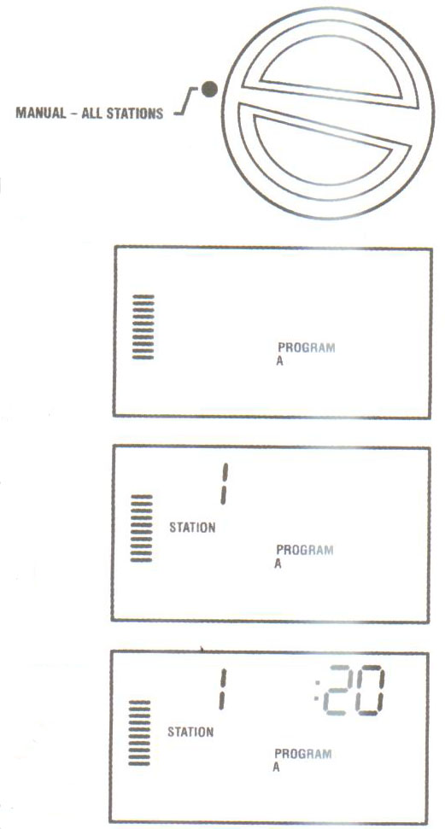
- Поверните тумблер в положение MANUAL-ALL STATIONS.
- Выберете программу A, B, или С нажатием кнопки O.
- Нажмите кнопку О, пока не высветится желаемая зона.
- Выбранная зона мигает на дисплее. Используя кнопки О или О выберите необходимое время полива, следя за изменениями на дисплее
- Используя кнопку О перейдите к следующей зоне.
- Повторите шаги 3 и 4 для установки продолжительности полива для остальных зон.
- Нажмите кнопку О, вы достигнете зоны, с которой Вы хотели бы начать полив.
- Верните тумблер в положение RUN (Потом контроллер возвратится к автоматическому режиму, без изменений в предварительно набранной программе).

ОБРАТИТЕ ВНИМАНИЕ: зона, которая показана на дисплее, когда Вы повернули тумблер в AUTOMATIC, будет первой зоной, которая начнет полив. Контроллер начнет полив только в последовательном порядке. Предыдущие станции поливаться не будут.

НАЧАЛО ПОЛИВА В ОДНО КАСАНИЕ

Вы можете также активизировать полив всех зон, не используя тумблер.
- Удержите в течение 2 секунд кнопку .
- Эта функция автоматически не обязательна к программе A. Вы можете выбрать программу В или С, нажимая кнопку .
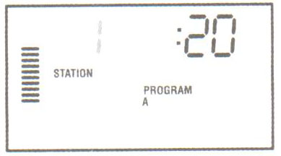
- Номер зоны будет мигать. Нажмите кнопку , чтобы просмотреть остальные зоны и пользуясь кнопками или , можете регулировать продолжительность полива. (Если никакие кнопки не будут нажаты в течение нескольких секунд во время шагов 2 или 3, контроллер автоматически начнет полив в программе А.)
- Нажмите кнопку для перехода к зоне, с которой вы хотите начать. Спустя 2 секунды, программа начнет полив.
Эта особенность будет удобна для быстрого цикла, когда необходим дополнительный полив или если Вы хотите просмотреть работу зон, чтобы осмотреть вашу систему.
СЕЗОННОЕ РЕГУЛИРОВАНИЕ
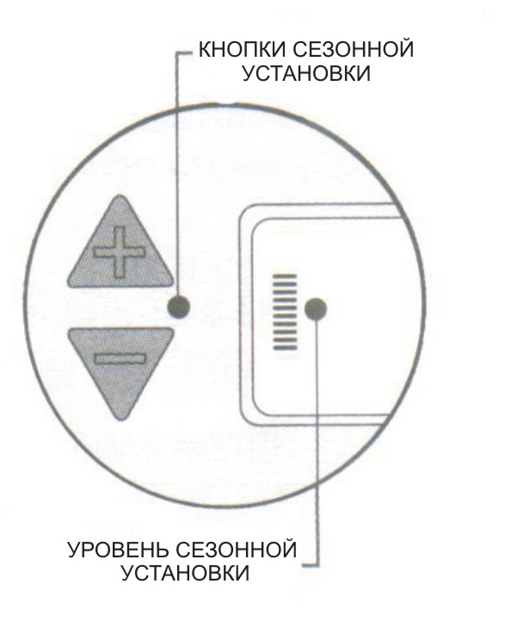
Сезонное регулирование используется, чтобы сделать глобальные изменения времени полива, не перепрограммируя контроллер. Эта особенность удобна для того, чтобы произвести маленькие изменения, которые являются временно-необходимыми при погодных изменениях, повторно не перепрограммируя контроллер. Например, в более сухое время года может потребоваться немного большее количество воды. Сезонным регулированием можно увеличить время полива так, чтобы зоны работали дольше, чем в обычное запрограммированное время. И наоборот, при приближении осени, сезонным регулированием можно уменьшить время полива.

Использовать сезонный регулирование, просто нажимайте, вверх или вниз кнопки сезонного регулирования, чтобы установить желательный процент. Каждый брусок на графе может быть отрегулирован от 10 % до 150 % от первоначальной программы. Сезонное регулирование может быть изменено в любое время, независимо от программирования. Чтобы рассматривать новое регулирование полива, просто поверните тумблер в положение УСТАНОВКА ВРЕМЕНИ ПОЛИВА, показанное время полива будет обновлено, поскольку сезонное регулирование сделано.

ОБРАТИТЕ ВНИМАНИЕ: Контроллер должен всегда первоначально запрограммирован в 100%-ом положении.

ПРОДВИНУТЫЕ ОСОБЕННОСТИ

Есть три продвинутых особенности, чтобы настроить Pro-C к более сложным требованиям полива. Одна из этих особенностей "скрыта", чтобы исключить случайное программирование .
1) УСТАНОВКА РАБОТЫ НАСОСА/ГЛАВНОГО Клапана
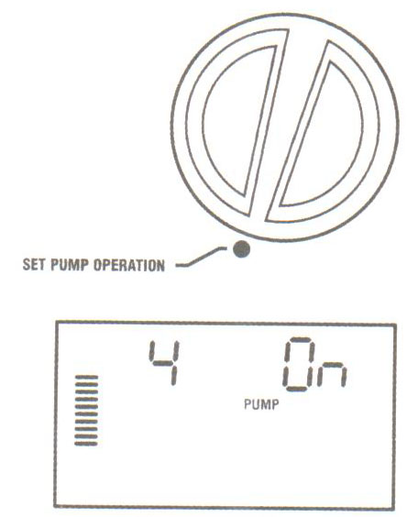
По умолчанию контроллер включает насос или главный клапан при пуске полива, но не всегда есть необходимость их включения при работе полива в определенной зоне. Включение главного клапана/насоса может быть установлено на ВКЛ или ВЫКЛ в определенной зоне, независимо программы зоны. Эта особенность может использоваться в системах, где при работе с некоторыми зонами не желательно включение насоса.
Для программирования выполните следующие действия:

- Переведите тумблер в позицию SET PUMP OPERATION.
- Нажмите кнопки или для выбора переключения ON или OFF для определенной зоны.
- Нажмите для перехода к следующей зоне.
- Повторите шаги 2 и 3 всех выбранных вами зон.

2) Установка Rain Off
Эта особенность разрешает пользователю отключать все запрограммированные поливы в течение определенного периода с 1 до 7 дней. В конце предполагаемого периода дождя, контроллер возобновит нормальную автоматическую работу.
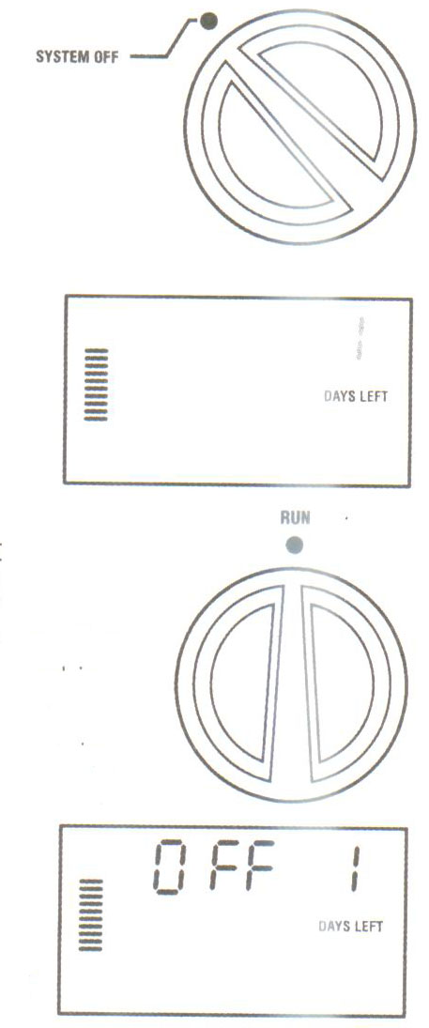
- Переведите тумблер в положение SYSTEM OFF.
- Нажмите кнопку и цифра 1 будет показана над иконкой DAYS LEFT. Единичка будет мигать в этом пункте.
- Нажмите до появления нужного количества дней, когда система будет выключена (до 7 дней).
- Чтобы подтвердить эту установку (и удостовериться, что контроллер вернется к программе после того, как указанный период будет закончен), поверните тумблер назад в положение RUN, в котором увидите что, указанные дни в программе остались включены
- Оставьте тумблер в положении RUN.
Оставшиеся дни будут уменьшаться в полночь каждого дня. Когда перейдет в ноль, дисплей покажет нормальное время дня, и нормальный полив возобновится в следующий намеченный ранее старт.

3) Установка отключения полива в Случайные Дни
Программирование отключение полива в случайный день полезно для запрета полива в дни покоса, и т.д. Например, если бы Вы всегда косите лужайку в определенный день месяца, Вы не установите, например, каждую субботу как Отказ от полива, но, к примеру, вам необходимо, чтобы определенного числа полива не было так как Вы сможете косить влажную траву.

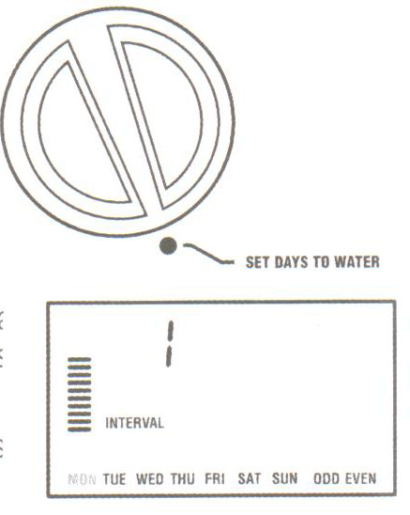
- Поверните тумблер в позицию DAYS TO WATER.
- Войдите в график интервала полива, как описано на страницу 16.
- Нажмите кнопку Со днями, чтобы показать дни недели. ПОНЕДЕЛЬНИК будет высвечивать первым.
- Используйте кнопку , пока курсор не в день недели, Вы желаете установить как a No Water Day
- Нажмите кнопку , чтобы не устанавливать в этот день как никакого полива в день. покажет в этот день.
- Повторите шаги 4 и 5, пока все желательные дни не будут выключены.

СКРЫТЫЕ ОСОБЕННОСТИ

1) . Программируемая Задержка Между Станциями
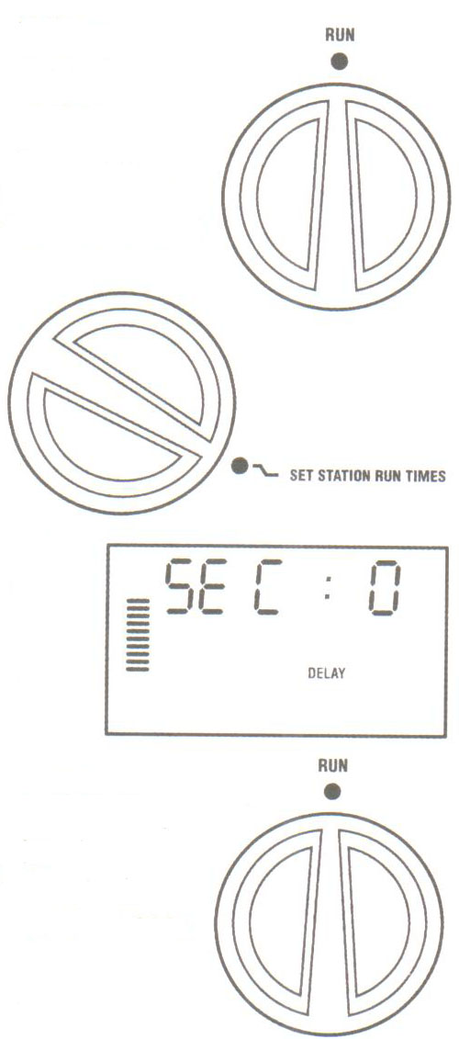
Эта особенность позволяет пользователю вставлять задержку между тем, когда одна зона выключает, а следующая зона включает полив. Это очень полезно на системах с медленными спускными клапанами или на системах с насосом, который работает для максимального потока или медленно набирают обороты.

- Начните с позиции RUN.
- Нажмите и удержите кнопку нажатой при повороте в позицию SET STATION RUN TIMES.
- Отпустите кнопку , В этом пункте, когда дисплей покажет время задержки для всех зон в секундах, которые будут мигать. Изображение DELAY должно быть также в это время видно.
- Нажимая кнопку или , учтите программирование более длинной задержки между станциями. Дисплей покажет задержку в минутах. Нажмите кнопки или , чтобы увеличить или уменьшать время задержки от 0 до 59 секунд в приращениях 1 секунды.
- Верните тумблер в положение RUN.

ОБРАТИТЕ ВНИМАНИЕ: Главный Клапан/Реле запуска насоса будет работать в течение первой минуты по любой запрограммированной задержке. Чтобы помочь в закрытии клапана и избегать работы насоса, рекомендуется, чтобы клапан сброса давления был установлен на системе, и эта минута может быть слишком длинной для системы. Консультируйтесь с вашим подрядчиком насоса или поставщиком для деталей.
2) Очистка памяти контроллера / Сброс контроллера
Если Вы чувствуете, что Вы имеете контроллер зависает, есть процесс, который повторно установит память к фабричным установкам и сотрет все программы и данные, которые были введены в контроллер. Подержите нажатыми одновременно кнопки , и кнопку . При удержании нажатыми этих трех кнопок, нажмите и выпустите кнопку сброса на тыле передней панели, затем отпустите эти три кнопки. На дисплее должно высветиться мигающее время 12:00. Вся память была очищена, и контроллер может быть повторно запрограммирован.

ПОИСК НЕИСПРАВНОСТЕЙ

ПРОБЛЕМА | ПРИЧИНЫ | РЕШЕНИЯ
Дисплей не работает. | Нет питания переменного тока | Проверьте правильность соединения
Дисплей показывает "ERR". | Электрический шум входит в систему. | Проверьте кабель, связывающий SmartPort ®. Если кабель был продлен, тогда он должен будет быть заменен экранированным кабелем. Войдите в контакт с вашим местным дистрибьютором для информации относительно экранированного кабеля
Дисплей показывает "P ERR". | Обрыв в кабеле к пускателю насоса или главному клапану | Проверьте провод на обрыв на главный клапан или пускатель. Замените или восстановите провод. Проверьте его на соединениях и если связи хороши, пробуйте пуск полива.
Дисплей показывает номер зоны и ERR, например "2 ERR". | Не соединен проводом клапан или обрыв провода, ведущим в эту зону. | Проверьте провод зоны на обрыв. Замените или восстановите оборванный провод. Проверьте его на соединениях и если связи хороши, пробуйте пуск полива.
Дисплей показывает "NO AC". | Нет питания переменного тока | Проверьте, установлен ли должным образом трансформатор.
Дисплей показывает "SEN OFF". | Датчик дождя остановил полив или не установлен. | Тумблер стоит в положении на положение BYPASS или установлена перемычка
Датчик дождя не остановил систему в дождь | Неправильный тип датчика, либо не правильное соединение | Удостоверьтесь, что датчик Mini-Clik® – нормально замкнутый тип микровыключателя и целостность соединений
Контроллер все время опознает 12 станций. |  | Проверьте питание ПЕРЕМЕННОГО ТОКА. Контроллер надо перенабрать, используюя метод, описанный на странице 29.
Контроллер не отвечает всем зонам. Например, контроллер имеет 12 зоны, но дисплей показывает только 6 зон. | Диспетчер не определил модули. | Выключите питание контроллера, и удалите батарею. Проверьте все соединения модулей контроллера, которые имеют соединения. Микропроцессор признает все модули после повторного контроллера.
Контроллер признает только восемь зон, когда установлены много модулей. | Ошибка в программировании. | Убедитесь набирают, находится в правильном положении. Общее количество станций может быть легко проверено, повернув тумблер в положение SET STATION RUN TIMES и нажав обратную стрелку.
Контроллер не включает полив | Ошибка в программировании. | Проверьте, чтобы удостовериться в правильно введенном времени старта (обратите внимание на AM/РМ). Проверьте, что день полива активен.

